Муниципальное бюджетное дошкольное образовательное учреждение
детский сад №4 «Сказка»

Наш девиз:
Чтоб мы остались на планете-
Земле нужны семья и дети
Сегодня в номере:
- «Добрый мир детей» стр. 2
- «Нет земли краше, чем Родина» стр. 2
- «День Нептуна» стр. 3
- «Малыши в гостях у Лета» стр. 3
- «Выпускной бал» стр. 4

№ 140
Июнь
2021

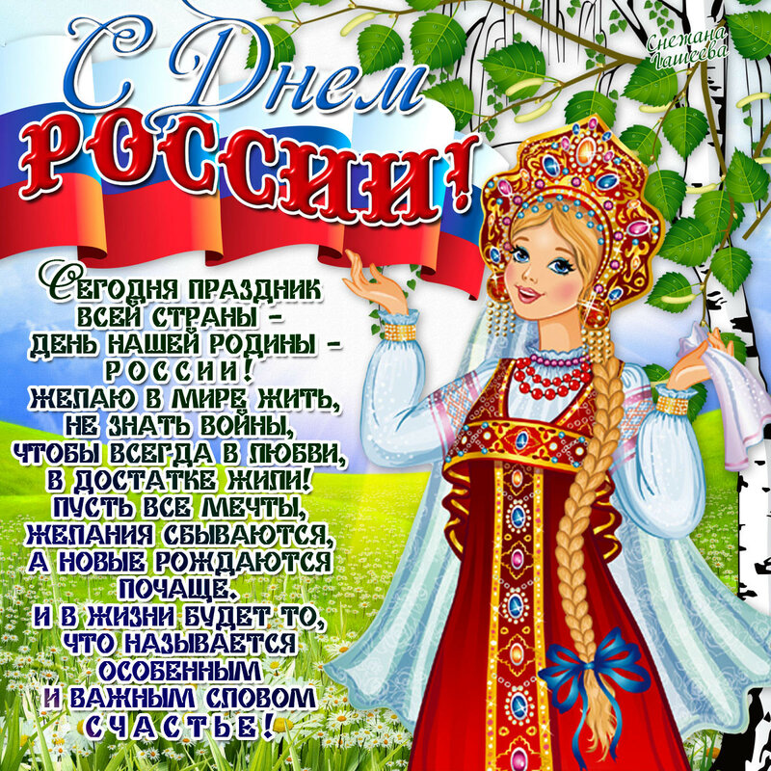

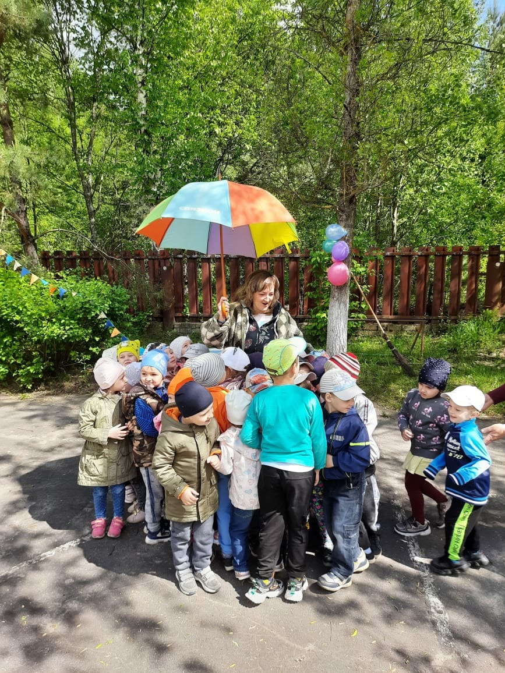Дети — наша драгоценность,
Наше сердце и отрада,
Это наша гордость, радость,
Счастье и еще награда!

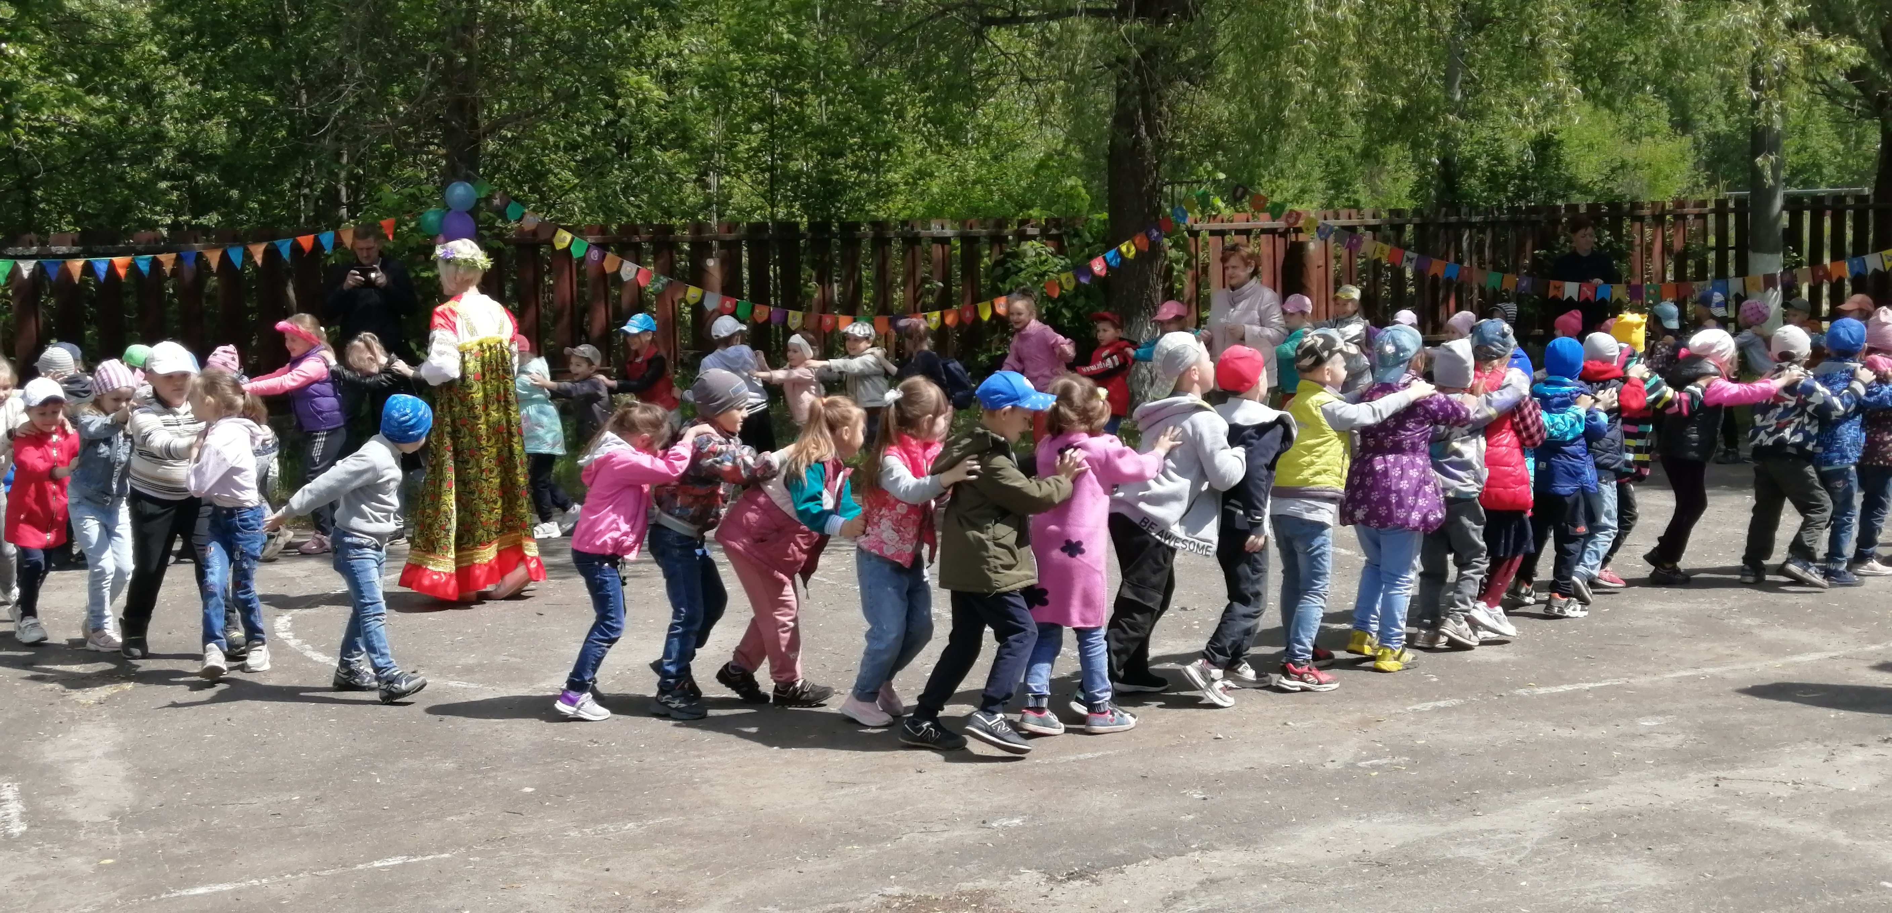1 июня – День защиты детей – праздник счастливого детства. Дети с нетерпением ждут начала лета. Ведь это не просто приход тепла и возможность для отличного отдыха, это настоящий праздник, так как наступили долгожданные каникулы.
В этот день на спортивной площадке детского сада №4 «Сказка» прошло веселое и красочное мероприятие «В гости к лету». Особую атмосферу создавали весёлые сказочные персонажи Баба Яга, Лето и другие, которые пришли поздравить с праздником ребят. Они развлекали юных зрителей конкурсами, играми, а ребята с удовольствием исполняли танцы и песни.
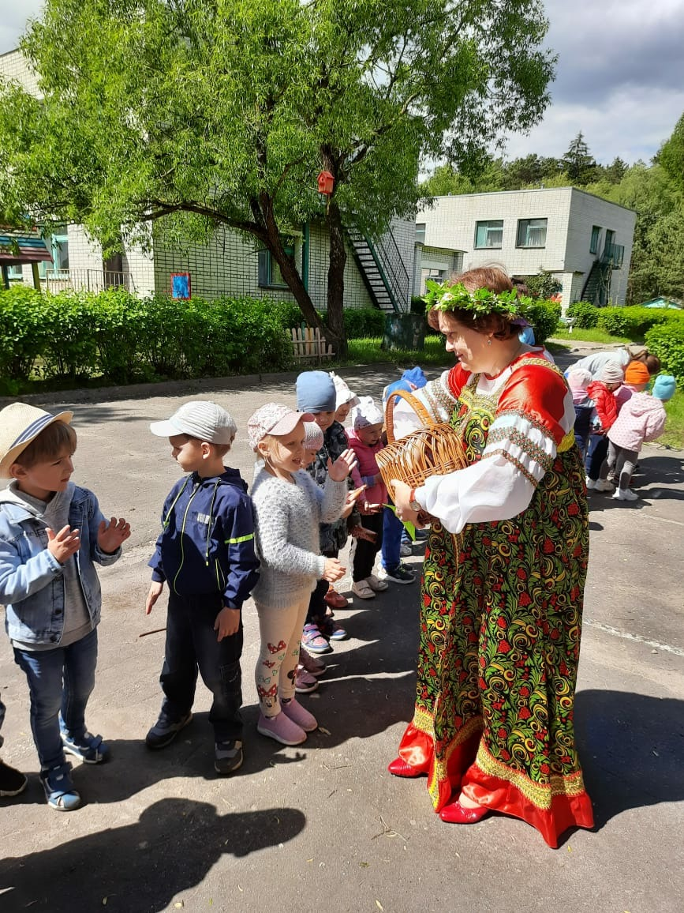Получился интересный, веселый, разноцветный праздник, в конце которого дети рисовали цветными мелками на асфальте под веселую музыку детства.
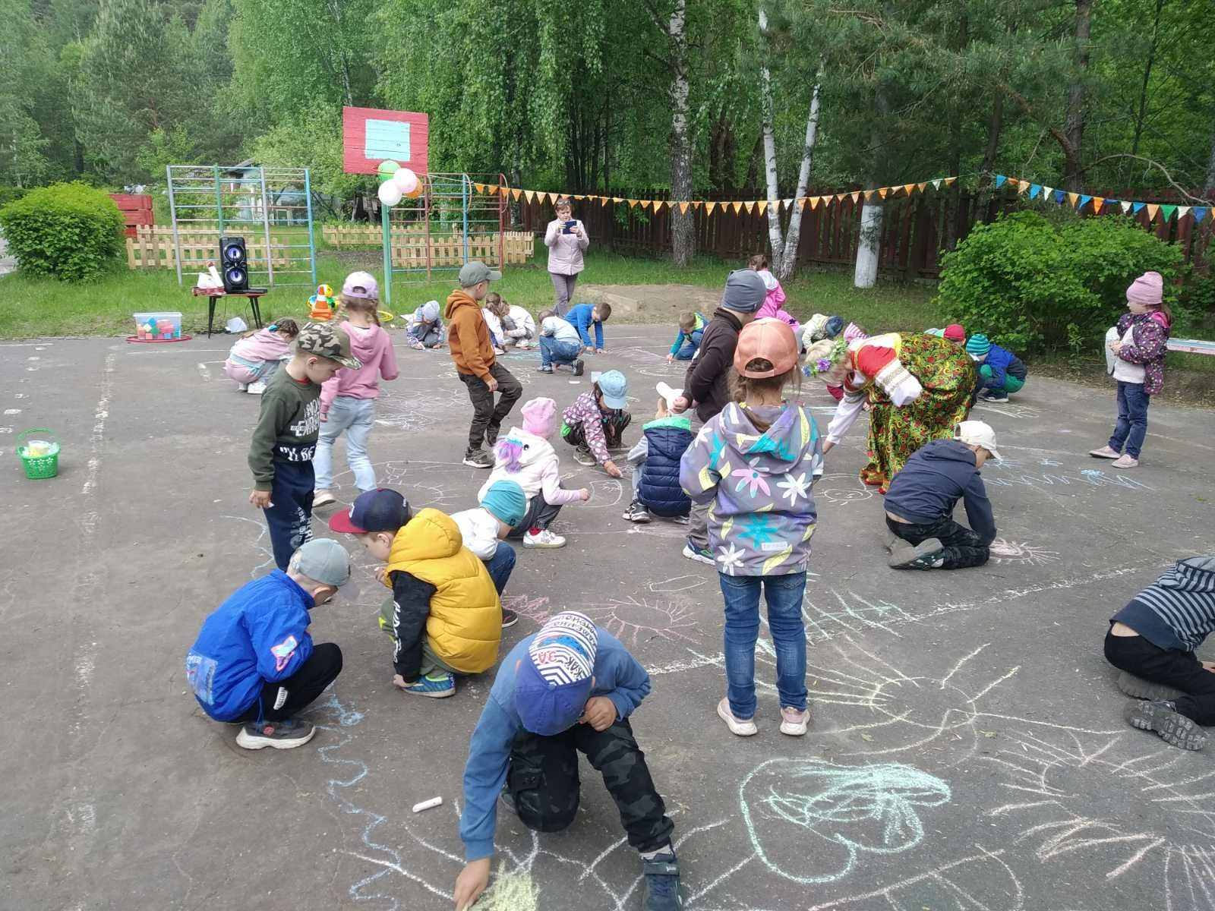Каждый малыш имеет полное право на детство, на беззаботное и счастливое время. И только от нас, от взрослых, зависит, каким оно будет. В день защиты детей так хочется, чтобы все без исключения малыши почувствовали любовь, нужность и защиту. И чтобы никогда не столкнулись с равнодушием и жестокостью.
Лето только началось и впереди ребят ждет еще много интересных, увлекательных мероприятий.
Воспитатель Степучева А. В.

Педагогический коллектив детского сада №4 «Сказка» формирует у воспитанников такие важные для русского человека черты, как любовь к родному краю, Родине, Российской Армии, истории, уважение к людям других национальностей. Знакомят детей с символами государства, историческими личностями, развивают интерес к русским традициям и промыслам.
В нашем детском саду традиционно накануне празднования Дня Независимости России в старших и подготовительных группах проходят мероприятия.
В гости к ребятам пришла Матрешка, вместе с которой они выполняли различные задания. Воспитанники читали стихи, пели песни и устроили флэш-моб, посвященный данному событию. Подобные мероприятия приобщают наших детей к традициям русского народа, воспитывают чувство патриотизма у подрастающего поколения.
Воспитатель Степучева А. В.

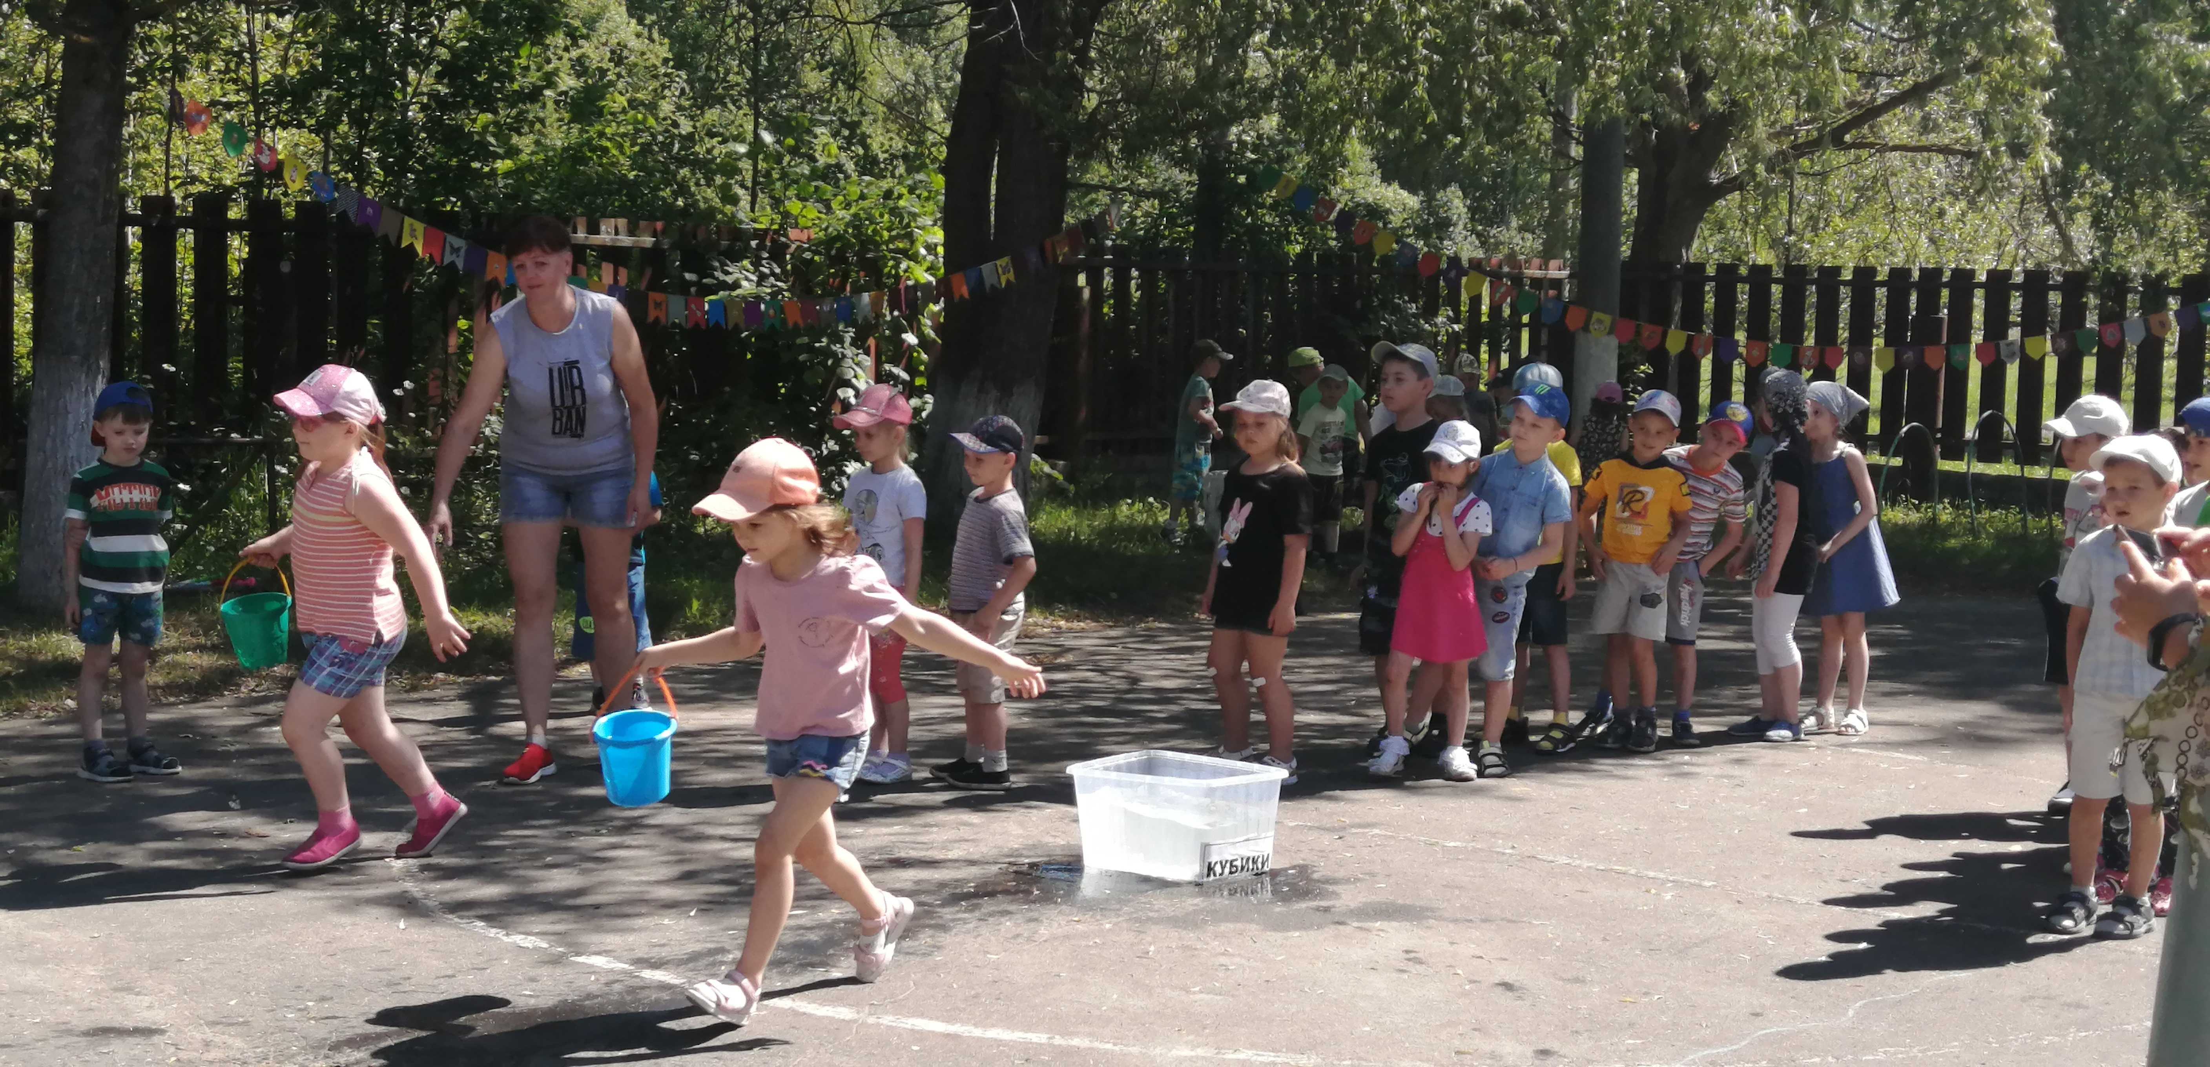Лето — это пора отдыха и праздников и веселья. Одним из самых популярных праздников летнего периода является «День Нептуна». Этот праздник хорошо известен всем, как детям, так и взрослым.
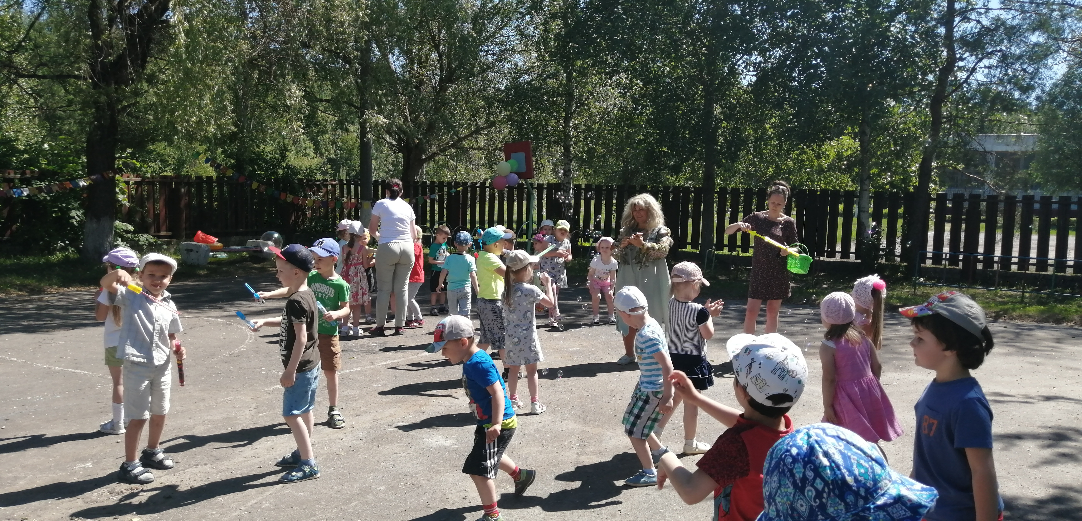День Нептуна отмечают в пионерских лагерях, санаториях, профилакториях, пляжах и курортных водных городах. Вот и детский сад «Сказка» не стал исключением. Педагоги подготовили для ребят веселый детский праздник.
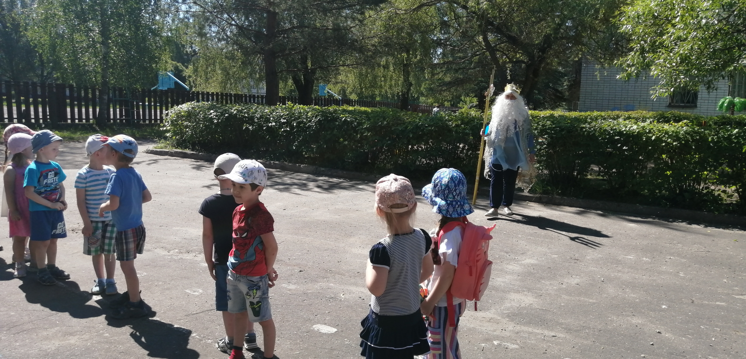В гостях у воспитанников побывал Нептун, который погрузил детей в атмосферу сказки. Специально организованные, интересные игры и конкурсы на водную тему способствовали созданию праздничного настроения и проявлению положительных эмоций. Дети получили возможность проявить смелость, доброжелательность, настойчивость в достижении результата. Все игры были подобраны с учетом возрастных особенностей детей. Кульминацией праздника стало массовое пускание мыльных пузырей.
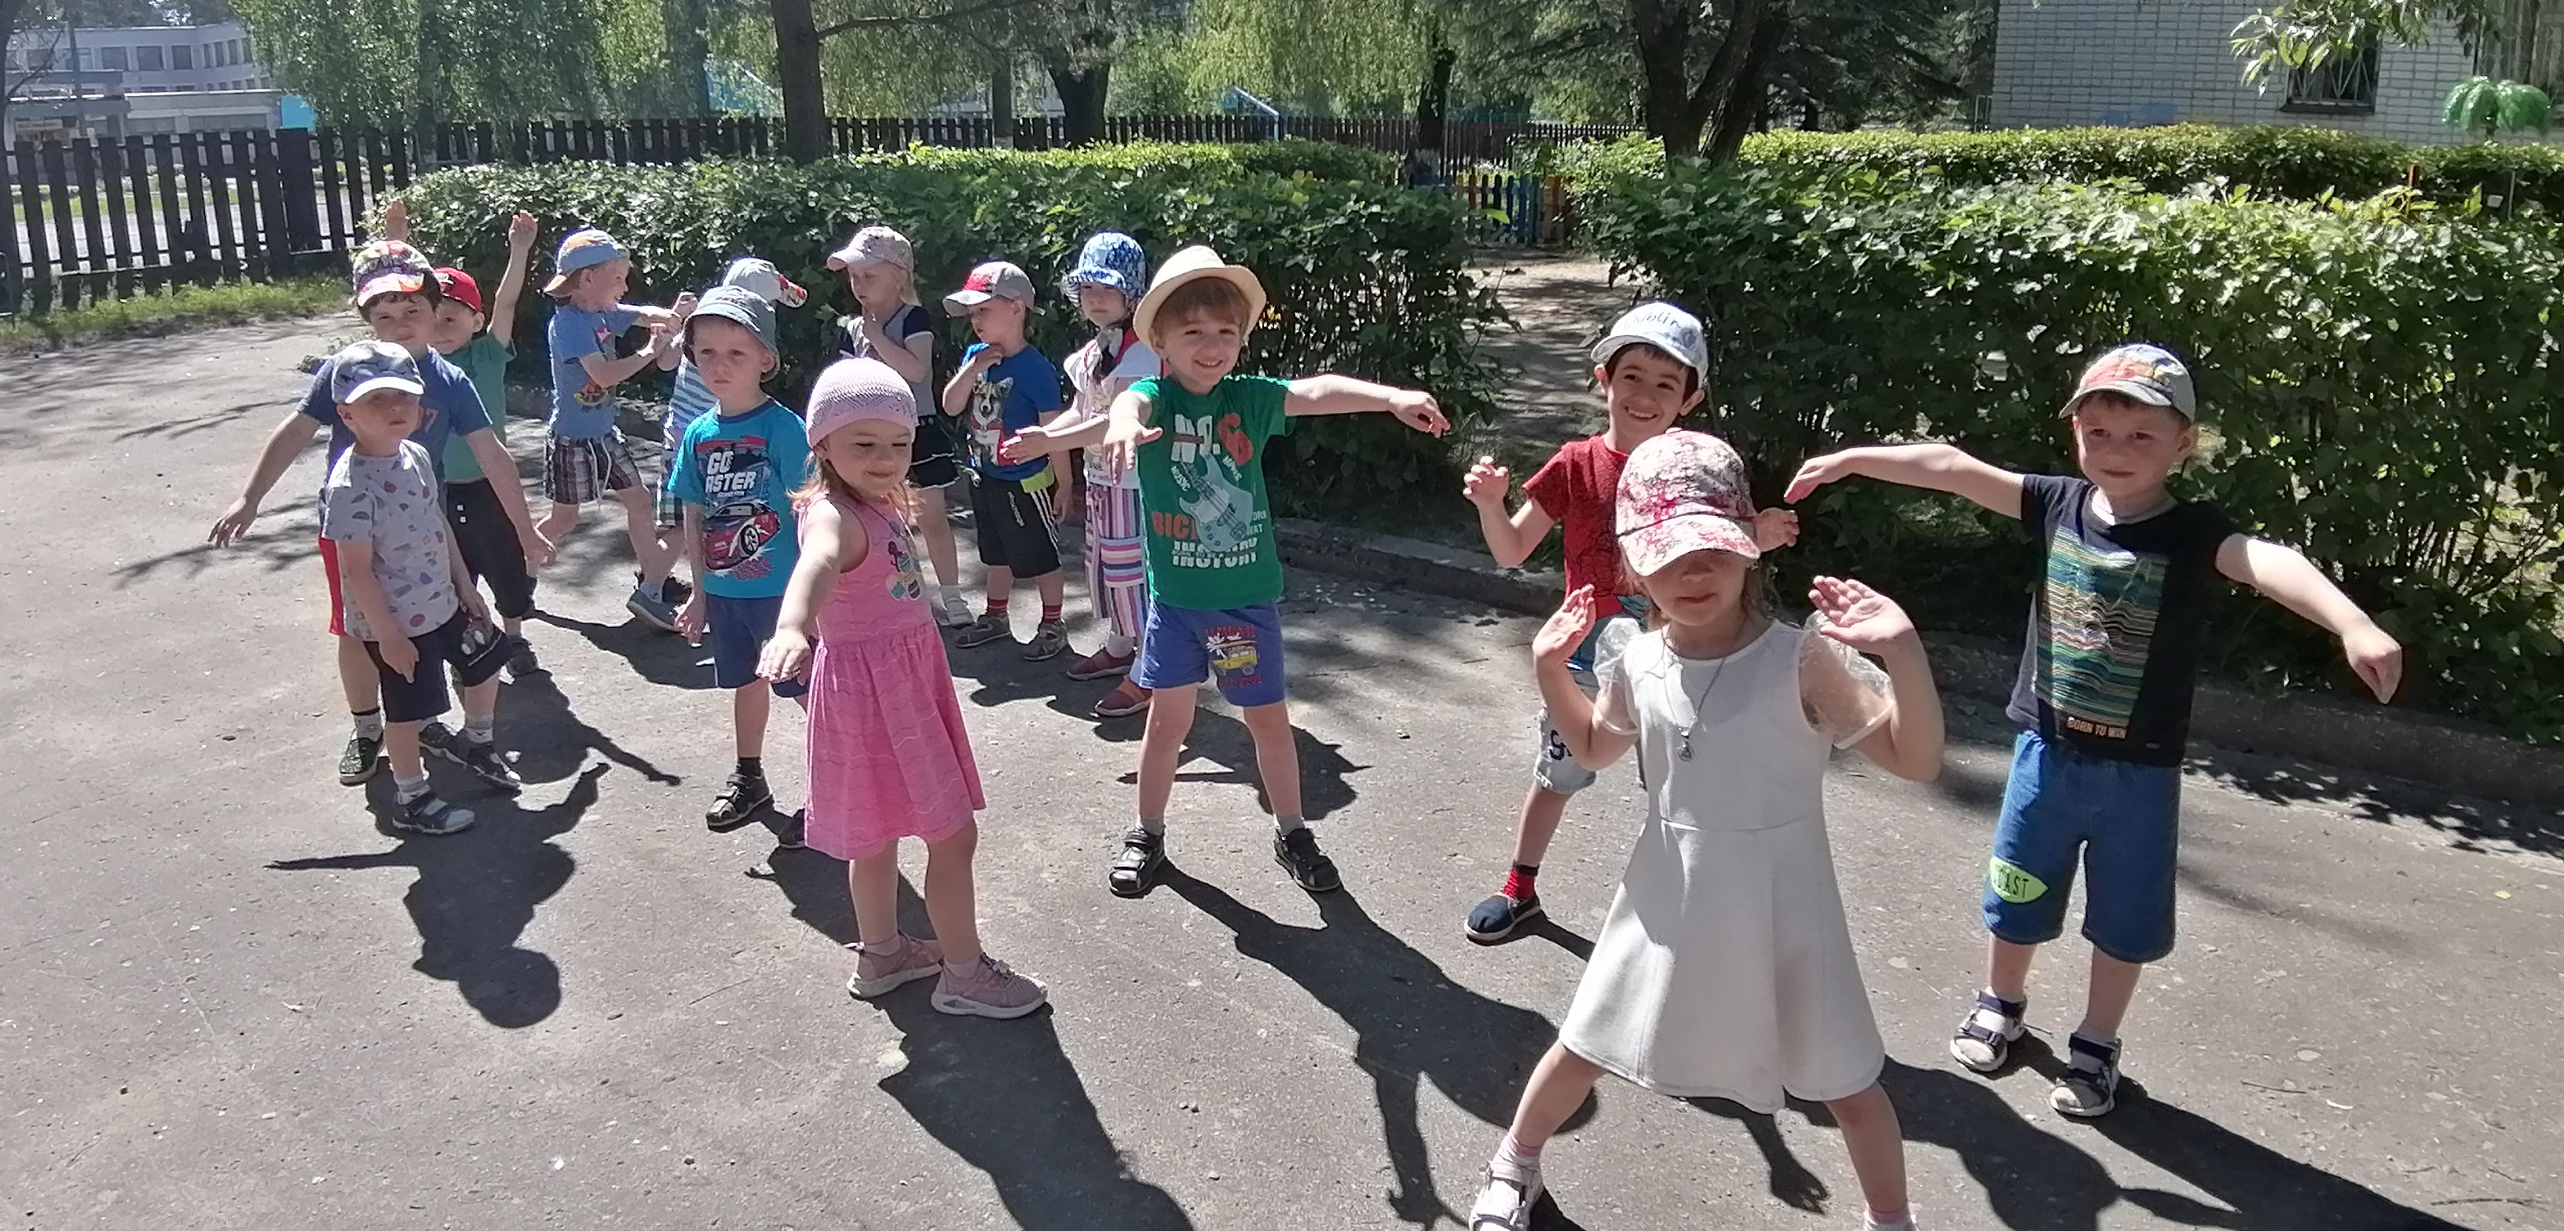Проведение этого летнего праздника принесло детям не только массу положительных эмоций, а также способствовало закаливанию их организма. Так же, большую радость ребятам доставили игры с водой, которые благоприятны для всестороннего физического развития и оздоровления.
Воспитатель Степучева А. В.

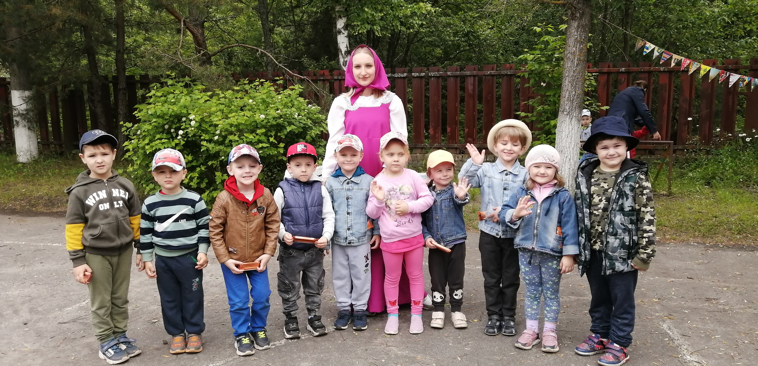Каждый человек любит лето, а каждый ребенок ждет его с нетерпением. Вот оно, наконец, наступило. Малыши детского сада №4 «Сказка» отправились в гости к Лету.
В начале праздника ребята поприветствовали солнышко и поиграли в игру «Собери лучики». Далее провели дружный хоровод «Какого цвета лето?», после которого к ребятам на самокате приехала Маша. Вместе с ней малыши отправились навестить её друга – Мишу. Дети совместно с героями пели, танцевали, играли в игры.
По окончании развлечения Маша и Миша угостили малышей конфетами.

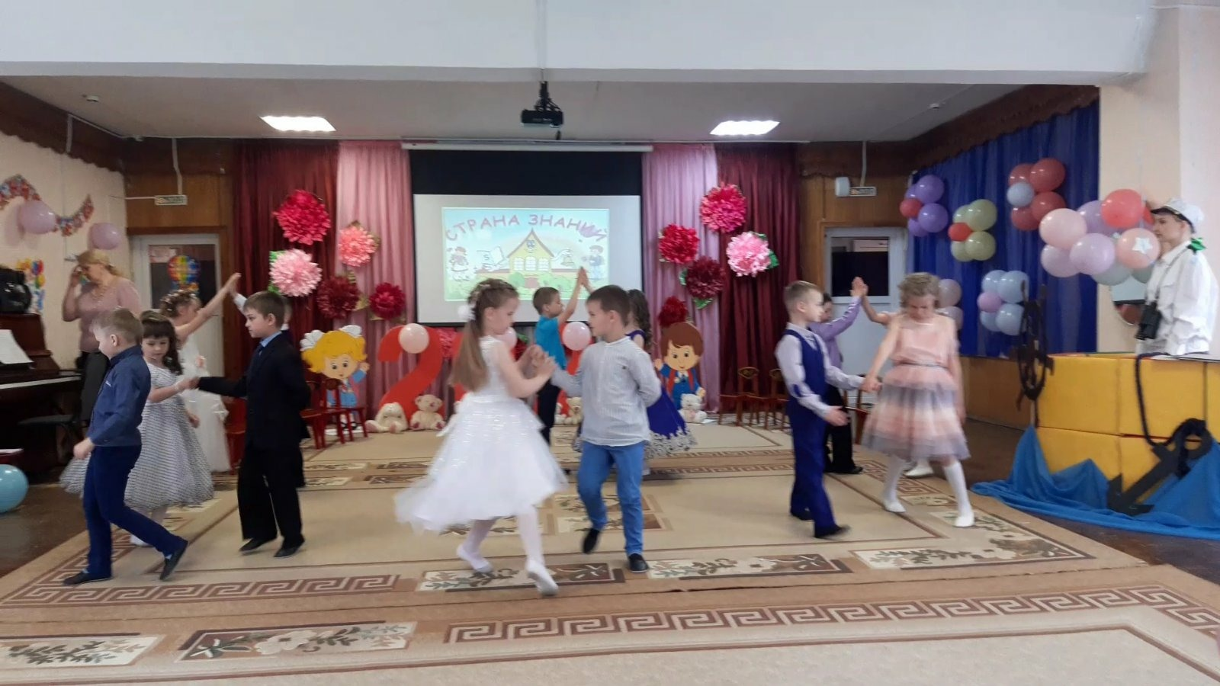Выпускной бал в детском саду - особое событие для каждого ребенка и его родителей, это первая ступенька во взрослую жизнь. Вокруг царит атмосфера торжества и волнения, - ведь не даром поётся в песне, что этот праздник одновременно «грустный и весёлый - мы любимых дошколят провожаем в школу». Радостно педагогам от того, что их воспитанники переходят на новую жизненную ступеньку, а грустно — что приходится расставаться с такими милыми, уже ставшими родными ребятами. Кажется, еще недавно они начали ходить в детский сад, но теперь это будущие первоклассники.
3 и 4 июня 2021 года в детском саду №4 «Сказка» состоялся тот самый торжественный для ребят момент – выпускной.
Ребята в течение всего утренника показывали свои знания и умения, которые приобрели в детском саду. Читали стихи благодарности педагогам и младшему обслуживающему персоналу, пели прощальные песни, танцевали, играли.
Заведующая детским садом вручила детям их первый документ - диплом об окончании детского сада и пожелала выпускникам доброго пути, успешной учебы и всех благ, ну, и, конечно же, не забывать родной детский сад.
Поздравить выпускников с праздником пришли дети младшей группы. Они напомнили нашим выпускникам, какими они были когда-то и пожелали в школе не шалить, а учиться только на 4 и 5, после чего вручили на память подарки.
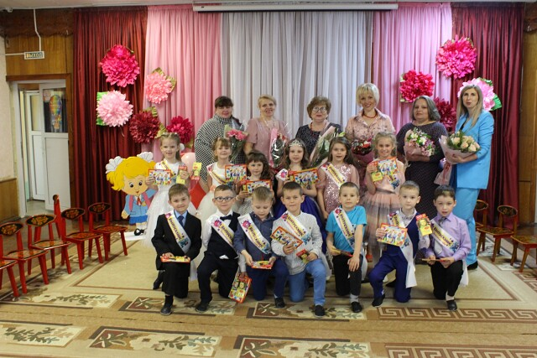Ярким и запоминающимся стал для детей выпускной в детском саду.
Хочется сказать большое спасибо дорогим родителям и педагогам за поддержку и помощь в организации и проведении выпускного, а также в оформлении музыкального зала.
Какими станут сегодняшние выпускники покажет время. А пока мы пожелаем: «Удачи Вам в школьной жизни, дорогие выпускники!»

Воспитатель Степучева А. В.

